Київський національний університет імені Тараса Шевченка
Геологічний факультет
Кафедра гідрогеології та інженерної геології

Заочна форма навчання

РЕФЕРАТИВНА РОБОТА
з навчальної дисципліни
«Історична геологія з основами палеонтології»
на тему
«Загальна характеристика девонської системи»

Київ – 2011

Девонська система (пері́од), девон (від Девоншир – графство у Великобританії) – четверта по порядку система палеозойської групи шарів земної кори, що відповідає четвертому періоду палеозойської ери геологічної історії Землі. Йде за силурійською системою і передує кам'яновугільній системі. Час, впродовж якого утворилися гірські породи, що складають D, визначається радіологічними методами від 410 млн. до 350 млн. років тому, тобто, тривалість D близько 60 млн. років.
D уперше виділена в 1839 англійськими геологами Р.Мурчісоном і А.Седжвіком на території Великобританії. Перше розчленовування D на відділи і потім яруси було проведено в Рейнських сланцевих горах і в Арденнах німецькими геологами – братами Зандбергер (1845), французом Госсле (1875-90) та ін. Первинні межі і об'єми виділених ярусів піддавалися при подальших розчленовуваннях D деяким змінам. Проте дробові стратиграфічні підрозділи уперше знайдених розрізів і нині вважаються стратотипічними.
На території СРСР відклади D спочатку були відмічені російським дослідником Э.І.Эйхвальдом в межах сучасної Новгородської області (1839-40) і німецьким геологом Л.Бухом, а ґрунтовніші описи отримали в роботах англійського геолога Р.Мурчісона, французького палеонтолога Э.Вернейля і російського палеонтолога А.А.Кейзерлінга (1845). Пізніше у вивчення D великий вклад внесли російські геологи Ф.Н.Чернишов, П.Н.Венюков, що намітили найважливіші стратиграфічні підрозділи D.
З радянських фахівців значний вклад у вивчення D був внесений Д.В.Наливкіним, Б.П.Марківським, Д.В.Обручевим, Р.Ф.Геккером.
D ділиться на 3 відділи і 7 ярусів, з яких три нижніх досі не можуть вважатися твердо встановленими. Межі D і її нижнього і середнього відділів дотепер є предметом дискусій. Нижня межа проводиться нині в основі граптолітової зони Monógraptus uniformis; верхня межа – в покрівлі зони Wocklumeria і шарів этрень Бельгії.

Загальна характеристика

Історія розвитку материків в D обумовлена їх структурним планом, успадкованим від попередніх періодів. На початку палеозою в Північній півкулі існували древні Східно-європейська, Сибірська, Китайська і Північно-американська платформи, які складали єдиний материк Лавразію; Індостанська, Африканська, Південно-американська і Антарктична платформи входили у величезний південний материк Гондвану.
В межах платформ, більша частина яких представляла сушу, чітко розрізнялися підняття (щити, антеклізи) і западини (синеклізи), що вміщували зазвичай неглибокі епіконтинентальні моря.
Між платформами розташовувалися рухливі геосинклінальні пояси, окремі частини яких знаходилися на різних стадіях розвитку. У кінці силуру – початку девону закінчився каледонський тектонічний цикл геологічної історії Землі, що завершився для ряду геосинклінальних поясів, що примикали до платформ, складчастістю і гороутворенням. Виникли каледонські гірські споруди. Впродовж D вони інтенсивно розмивалися і у кінці його набули платформенного характеру.
Геосинкліналі: Грампіанська, Алтає-Саянська, Капська та ін. Ороген Центрального Казахстану і Північного Тянь-шаня, що знаходився в середній частині рухливого пояса, зберіг відособлене положення.
Значно більшу площу в порівнянні з геосинкліналями, що приєдналися до платформ, займали ті, що продовжували занурюватися в герцинські і майбутні альпійські частини геосинклінальних поясів; вони були зайняті морями. У D вони пережили початкову стадію наступного, герцинського, тектонічного циклу. Морські басейни характеризувалися значними перепадами глибин, на суші переважав розчленований рельєф. Найбільш контрастний гірський рельєф існував в ранньому девоні, в областях завершеної каледонської складчастості.
Про це свідчать, пов'язаний з розломами, щедрий наземний вулканізм (порфірної або андезит-ліпаритової формацій) і потужні товщі наземних уламкових, зазвичай червоноколірних, осадків – древній червоний піщаник ("олд-ред" Британських островів) та ін. В молодших геосинкліналях відбувалися підняття геоантиклінальних зон з утворенням ланцюжків гористих острові.
У них відкладалися уламкові (у зовнішніх прогинах) і карбонатні морські осадки, а у внутрішніх глибоководних прогинах відбувалися виливи лав кератофір-спіліт-діабазової формації початкових стадій геосинклінального розвитку. На платформах, що представляли високі пенеплени, контрастність рельєфу на початку D також була значною.
Про кліматичні умови D можна судити з літологічних і палеомагнітних даних, які нечисленні і не цілком співпадають з літологічними. Найбільший матеріал є по північній частині Євразії. Палеомагнітні дані по інших материках, як і по південній частині Азії, не ув'язуються між собою, якщо не допустити відносного просторового переміщення (дрейфу) материків.
Екватор в D розташовувався під кутом в 55-65° до сучасного і проходив приблизно через Кавказ, Східно-європейську платформу і південну Скандинавію або Північну Європу. Північний полюс знаходився в Тихому океані в межах 0^{о}-30° північної широти і 120^{о}-150° східної довготи. На інших материках субтропічні широти Південної півкулі встановлені на підставі палеомагнітних даних для південно-східної Канади, Бразилії, південно-східної Австралії та ін. У загальних рисах можуть бути намічені тільки 2 кліматичні пояси – тропічний (гумідний) і північний (арідний).
Крім того, в Південній Африці (у Капських горах) у свиті Столової гори (S2 - D2), у басейні Конго і в південній частині Бразилії є льодовикові утворення (тиліти) – свідки холодного, можливо, приполярного клімату. Тропічний пояс, в різний час D тягнувся від сучасної Західно-сибірської рівнини на Північ до Центральної Європи на Південь, відмічений залізними рудами, бокситами, каоліновими корами вивітрювання, вугіллям та іншими показниками вологого клімату.
Показники гумідного клімату – залізні руди – є також в Південно-західній Азії (Туреччина), Північній Африці (Сахара) і на Сході Північної Америки (Апалачі). Арідний – посушливий пояс охоплював Ангариду і складчасті споруди, що примикали до нього з Півдня і Сходу. Тут є родовища солі, гіпсу і великі площі, зайняті червоноколірними відкладами засолонених басейнів. Східний арідний пояс простежується також у більшій північно-східній частині Північної Америки.
В цілому арідний клімат панував на континентах: Ангарському, Казахському, Балтійському і Північно-американському. У девоні клімати, мабуть, знаходилися у більшій залежності від розподілу суші і моря, ніж у пізніші періоди.
Ранній девон був геократичною епохою – епохою панування суші, великих піднять материків і регресій моря. Море (за А.Б.Роновим і В.Є. Хаіну, 1954) займало лише 30% сучасних материків У геосинкліналях площа морських осадків в середньому не перевищувала 50%, а на платформах – 17%. Моря майже повністю зникли в Кордильєрській геосинкліналі і скоротилися в Урало-Тянь-Шаньській і Тасманії. Сушею стали: Східно-європейська платформа, Центральний Казахстан, Західний Саян.
Трансгресивний характер зберігали моря в геосинкліналях Верхояно-чукотській і Андійській (у Південній Америці). Характерне інтенсивне занурення прогинів, що заповнювалися продуктами суші, що розмивалася. В цілому клімат раннього девону відрізнявся континентальністю і арідизацією.
Середній девон характеризувався деякою перебудовою структурних планів, наростанням морських трансгрессій у ряді геосинкліналей і платформ, зменшенням амплітуди піднять і, пов'язаним з цим, загальним зменшенням поширення уламкових і збільшенням соленосних і морських карбонатно-уламкових формацій. З посиленням занурень пов'язана активізація вулканізму. Море зайняло більше 40% площі материків. Широкий розвиток отримала трансгресія в геосинкліналях Кордільєрів, Австралії, Східної Азії.
Розширилася Урало-Тянь-Шаньская геосинкліналь. Море затопило великі частини Східно-європейською і Сибірською платформ, почало затопляти Північно-американську і Австралійську платформи. В той же час на платформах Південної Америки, в меншій мірі Африки, площі осадконакопления продовжували скорочуватися. Вулканізм в каледонідах у кінці епохи значно ослаб. Клімат став м'якшим. Розвивалася рослинність. На суші з'явився ґрунтовий покрив.
У пізньому девоні тривав перерозподіл суші і моря. Різна спрямованість коливальних рухів північної – Лавразійської і південної – Гондванскої груп континентів збереглася. На Півночі Євразії і Північної Америки збільшення площ осадконакопичення і трансгресії було менш значним, а у кінці епохи (у фаменскому повіці) на платформах змінилося регресіями. Сибірська платформа звільнилася від моря. Море в межах Російської плити перетворилося на лагуни.
На півдні, в Австралії, площа моря не змінилася, в Африці вона зменшилася, а в Південній Америці море майже повністю покинуло материк. Підняття Індостанської платформи витримувалися впродовж усього девону. Загальні площі морів на платформах і в геосинкліналях мало змінилися. Збереглася схожість у формаційному складі відкладів, серед яких переважала морська карбонатно-уламкова формація.
Збільшилися площі накопичення карбонатної і підводно-вулканічної спіліт-кератофірової формації, пов'язаної зі збільшенням вулканізму в герцинських геосинкліналях, особливо розташованих поблизу Тихого океану. Епоха завершилася місцями складчастістю і підняттями, що супроводжувалися кислими і основними інтрузіями.

Органічний світ

Великим змінам палеогеографічної обстановки, викликаним каледонськими підняттям і осушеннями, відповідала зміна органічного світу. Осушення сприяло розвитку наземних тварин і рослин. Опріснені і прісноводі басейни континентів заселяються рибами. Від кистеперих риб в пізньому девоні пішли перші амфібії – стегоцефали. Рослини, що уперше з'явилися на суші в силурі, в D починають завойовувати материки.
Залишки їх все частіше і частіше з'являються в озерних, дельтових, лагунних і прибережно-морських відкладах. З'являються невеликі пласти вугілля. Вже в ранньому девоні існували багато груп вищих наземних рослин. Значно різноманітніше стали ті, що з'явилися ще в силурі псилофіти і плауновидні. Виникли перші папапороті. У середньому девоні з'явилися праголонасінні (прогиленосперми) і, можливо, членистостеблові. У пізньому девоні багатство наземного рослинного світу зростає ще більше.
Праголонасінні стають основною групою рослин і у кінці періоду дають початок сьогоденним голонасінним. Різноманітнішими стають папапороті, з'являються членистостеблові. Збагачення флори знаходить відображення в різноманітності комплексів, що збільшуються, викопних спор і пилку.
Великі зміни зазнає морська фауна. Різко скорочується число цистоідей, в D₁ вимирають граптоліти, продовжують існувати наутилоідеї, з'являються і пишно розвиваються аммоноідеї. Дуже широко поширюються панцирні риби; D часто називають "епохою риб". Впродовж D поступово розвиваються форамініфери головним чином з вапняною раковиною. З'являється багато нових родів і сімейств радиолярій. Триває розвиток коніконхій (тентакулоідей): тентакулітів, новакій і стиліолін.
Досягають розквіту брахіоподи, остракоди, табулятоморфні і чотирипроменеві корали.
Іхтіофауна – риби і безщелепні дають цінний матеріал для розчленовування континентальних піщано-алевритових, зокрема червоноколірних товщ, широко поширених в девоні. Вони є також в прибережних і морських відкладах. З девону СРСР описані представники 120 родів, з яких 8 з'явилися в силурі і 2 перейшли в карбон. Найбільше значення мають гетеростраки, артродири, антиархи і кистепері.
Протягом девонського періоду істоти, що не мають хребта усе так само, як і раніше продовжували розвиватися, хоча швидкість розвитку була не такою, як в силурі. Аммоноїдси з раковинами, що нагадують спіраль, походили від наутилоідей, створивши групу молюсків, які добре зберігаються для археологів. Трилобіт і ракоскорпіони з часом почали вимирати, але і після того, як закінчився девон і тим і іншим істотам вдалося проіснувати більше ста мільйонів років.
Зміни у фауні силурійського періоду дали хороші умови для розвитку хребетних істот, які перші почали ходити по землі.

Ходячі риби

Є одна дуже цікава риса у тваринному світі девонського періоду. Ця риса полягала в тому, що у той час існувала дуже велика кількість риб з важкою, броньованою головою. Панцирні риби, або як їх ще називають плакодерми в наші часи зустріти досить важко, але тоді велика кількість риб цього виду проживала на морському шельфі, в озерах і річках. Велика частина цих риб проживала на самому дні, тому що їх важкий панцир перетворював плавання на не просте випробування.
До плакодерм зараховують ботріолепіс, ця тварина з щитом на голові у формі напівкола і неширокими передніми (грудними) плавниками. Ці тварини використовували передні плавники для того щоб тримати рівновагу у той час, коли вони переміщаються по дну. Птерихтиодес – ще один представник плакодерів, ця тварина на вигляд нагадує рибу, плаваючу в латах які зроблені з кісток, з яких виходить тільки один хвіст.
У нього були так само подовжені грудні плавники, які йому були потрібні, ймовірно, для того, щоб повзати у бруді в озерах. Ще один представник виду – маленька рибка розміром з палець – гренландаспіс. У цієї риби місце існування – прісна вода, цей вид був сильно поширений, останки цієї тварини зустрічаються тільки в Гренландії, Австралії і Антарктиді.

Кінець броні

У девонський період у безщелепних істот, як і у багатьох, в цілях захисту з'явився панцир. Види однієї групи – остеостраки, ці істоти відомі через форму їх голови, яка нагадує копито, цих тварин часто знаходять у вигляді останків викопних. Інша типова для того періоду риба – цефаласпіс. На голові вона мала щось схоже на щит, цей щит закінчувався двома вигнутими назад рогами, він представляв цілісну кістку. Цефаласпіс мав пучки нервових закінчень на боках і вверху щита.
Ще одна істота, яка називається дрепанаспіс, відносилася до панцирних безщелепних. Щит у цієї тварини був практично круглої форми, так само ця істота має загострене рило. У продовженні декількох десятків мільйонів років ці істоти проживали час досить добре. Але час мінявся так само як і навколишнє середовище навкруги риби, і ставало все ясніше, що незабаром будуть важливішими швидкість і маневреність ніж броня.

Повітряне дихання

У ранньому девоні тропічні озера і річки стали будинком ля першої у світі двоякодихаючої тварини-риби, у якої ще були зябра, але яка при цьому могла дихати і повітрям, якщо кисню у воді ставало недостатньо. Це пристосування було особливо корисне в теплих, застійних водах, де інші риби постійно ризикували задихнутися. Одна з перших двоякодихаючих риб під назвою диптерус добре відома по скам'янілих залишках, знайдених в Європі і Північній Америці. Вона досягала в довжину 50см, мала тіло циліндричної форми і різко задертий вгору хвіст.

Плавники і кінцівки

До групи лопастеперих належали двоякодихаючі риби. Ці риби мали, масивні плавники, це надавало їм вид кінцівок. Наявність комбінації зябер і легенів, а також плавників схожих на кінцівки змусило повірити біологів в те, що ці риби і були предками земноводних. І, отже, усіх чотириногих хребетних. Але якщо розібратися краще, то стане зрозуміле що ці істоти, можливо, ніколи не перебиралися на сушу.
Насьогодні кандидатом на те, щоб зайняти важливе місце в дереві еволюції виявляє група лопастеперих риб – кистепері. Серед цих риб були найбільш поширені рипидистії. Еустеноптерон – один з представників рипидистій. Риба довжиною 1,2 метра із тупою формою голови, у цієї риби плавникові кістки розташовані як у амфібій. У эустеноптерон форма черепа так само схожа на черепи примітивних земноводних, це є ще одним доказом їх спорідненості і того, що вони були предками тих тварин які перейшли на сушу.

Перші земноводні

Від перших земноводних істот залишилося дуже мало залишків, на відміну від риб. Найбільше залишків залишилося від іхтіостеги, вони були знайдені в Гренландії. Ця істота мала довге рибоподібне тіло, чотири лапи, і хвіст. Якщо не брати до уваги те, що ці істоти мали предків, які були рибами, то вони мали досить пристосувань і навичок для життя на суші. Дихання відбувалося через легені і шкіру, скелет був міцний і міг витримати тиск маси тіла, яка дуже сильно відчувається під час виходу з води.
Не так давно відбулися дослідження, в яких було показано, що лапи у іхтіостеги не могли довго утримувати вагу тіла. І це поставило питання перед вченими, чи були ці істоти такими спритними, як це вважалося раніше. Велику частину часу іхтіостеги проводили у воді, на сушу вони вибиралися тільки для того, щоб врятуватися від нападників.

Біогеографічне районування

Поширення основних груп морської фауни (головним чином коралів) дозволило намітити в ранньому девоні наступні зоогеографічні провінції: Середземноморську, включаючу Західну і Центральну Європу, Малу Азію, Іран, Гімалаї; Магриб (Північна Африка), Урало-Тянь-Шаньску, Джунгаро-Балхашську, Алтає-Саянську, Індигіро-колимську (Таймир, Північний Схід СРСР), Монголо-охотську (Східне Забайкалля, басейн Амура), Індо-Синійську (Індокитай, Південно-західний Китай), Східно-австралійську, Каліфорнійсько-канадську, Апалачську, Мальвіно-кафрську (південні частини Південної Америки і Африки). У середньому девоні розширюються зв'язки між цими провінціями і відмінності їх поступово стають регіональними. У пізньому девоні виявляються лише Північно-американська і Австрало-Євразіатска провінції. У D, мабуть, відособлюються і фітогеографичні провінції.
Відклади D в СРСР розвинені на великих просторах від західних меж до Шантарських островів і Чукотського півострова. Виділяються платформені, міо-, евгеосинклінальні і орогенні формації. На Східно-європейській платформі прибережно-морські глинисто-алевритові осадки змінюються морськими глинисто-карбонатними і карбонатними. Характерні бітумінозні осадки доманікових фацій, є гіпс і сіль.
На Сибірській платформі переважають глинисто-мергельні строкаті осадки опріснених і засолоненных водойм типу лагун з бідною фауною. У герцинських і майбутніх альпійських геосинкліналях разом з широко поширеною вапняковою є присутніми потужні аспідна (зилаїрська свита Уралу) і теригенна флішоїдна формації Алтаю, Забайкалля і Далекого Сходу (2-3км потужності).
У евгеосинклінальних зонах Східного Уралу, Південного Тянь-шаня, Рудного Алтаю і Далекого Сходу істотну роль грають вулканіти: базальт-андезитова, спіліт-кератофірова і вулканогенно-кремниста формації (4-6км). У орогенних зонах Центрального Казахстану, Алтає-Саянської області, на Колимському серединному масиві переважають багатокілометрові наземні формації: липаритова (порфірна), базальт-андезитова і андезитова, які супроводять розвиток в міжгірських западинах грубоуламкової і червоноколірної континентальних моласс.
Широко розвинені гранітоїдні і основні інтрузії.

Корисні копалини

З відкладами D пов'язані величезні запаси нафти і газу, зосереджені в локальних підняттях внутрішніх і крайових частин западин Східно-європейської і Північно-американської платформ (СРСР, США, Канада). Поклади пластів кам'яної солі і сульфатів є в західних частинах Східно-європейської, Сибірської, Північно-американської і Австралійської платформ, в Центральному Казахстані, в Туві. У басейні Віллістон (США) і в Прип'ятському прогині з ними пов'язані багаті скупчення калійних солей.
У Центральному Казахстані є залізо-марганцеві і свинцеві руди, мабуть, осадового походження. Там же і в Придністров'ї є присутніми мідисті піщаники. Широко поширені залізні руди (Східно-європейська платформа, Монгольський, Середземноморський, Західно-атлантичний, Кордильєрський геосинклінальні пояси) пластів ооліту. Боксити, пов'язані з корами вивітрювання ефузивних і осадових порід, є присутніми на Північному Уралі і на Салаїрі.
Ендогенне рудовиявлення, пов'язане з інтрузіями D, а також приурочене до D, але молодшого віку, розвинене в палеозойських геосинклинальных орогенних областях: на Алтаї, Уралі, в Судетах, Центральному Казахстані та ін. Воно представлене колчеданними поліметалічними, істотно мідними, а також залізорудними родовищами гідротермального, контактно-метаморфічного і вулканогенно-осадового походження. Зустрічаються мишьяково-мідно-нікель-кобальтові, золото-баритові, ртутні зруденіння.
З солетворною діяльністю D пов'язані марганцеві родовища в уральських яшмах, родовища андалузиту, корунду, молібдену, благородних металів. На Півдні Гренландії знаходиться найбільше родовище кріоліту. У басейні Вілюя (СРСР) – корінні родовища алмазів.
Ландшафт середнього девону з представниками псилофітової флори, плауновидних, членистостебельних і папоротевидних типів рослин.
Представники морської фауни девону: зліва — Dinichthys (із артродир); справа — Cladoselache (з акулових риб); на передньому плані — коралові поліпи.
палеозой девон іхтіофауна панцирна риба
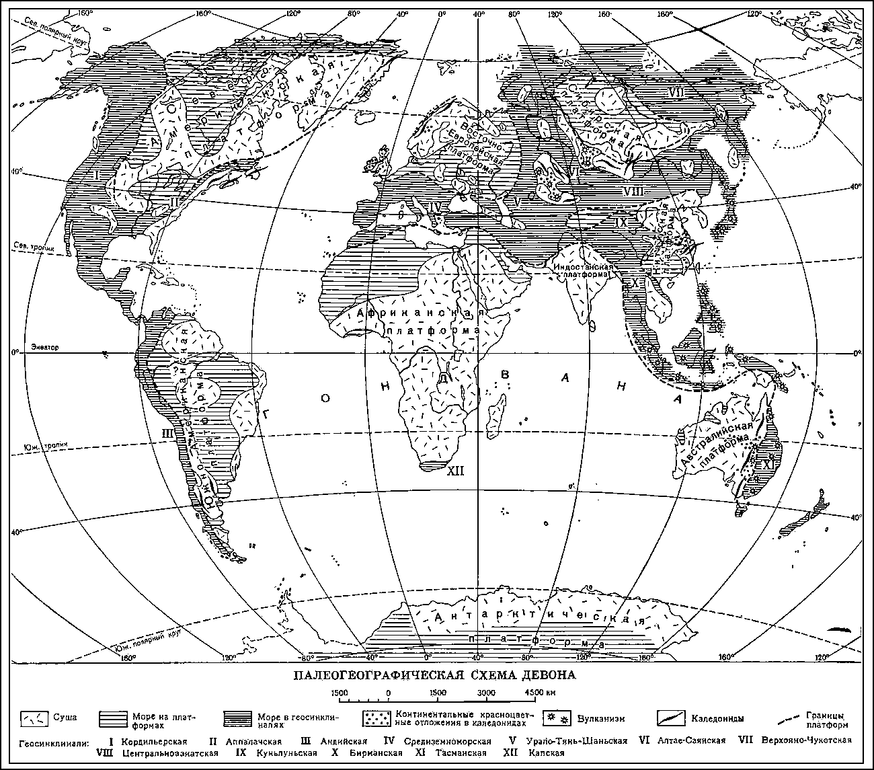
Палеогеографическая схема Девона.

Використана література:

1. Жинью М., Стратиграфічна геологія, пер. з франц., М., 1952;
2. Геологічна будова СРСР, т. 1 - Стратиграфия, М.,1968;
3. Атлас литолого-палеогеографических карт СРСР, під ред. А.П. Виноградова, т. 2, М., 1969;
4. Ронов А.Б. Хаин, Девонські літологічні формації світу, "Радянська геологія", 1954, сб. 41;
5. International Symposium on the Devonian System, Calgary, 1967. В.Н. Тихий.

